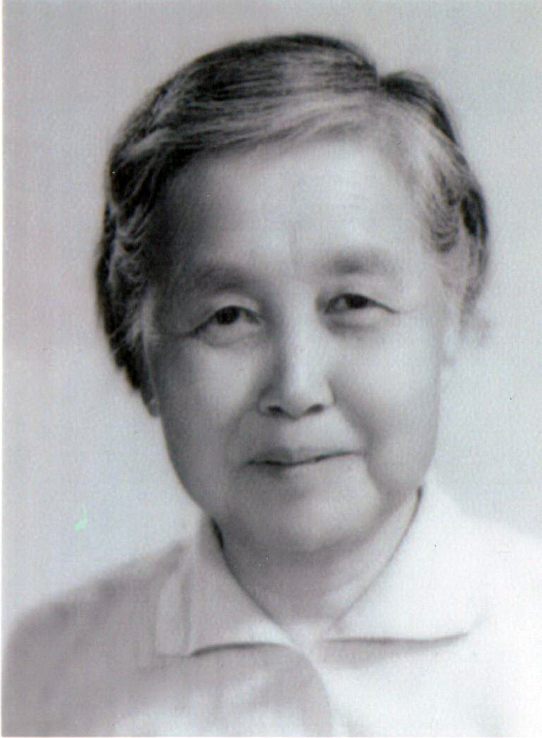
叶恭绍教授，（1908-1998），女,广东番禺人。我国著名预防医学家、教育家和社会活动家，中国儿童青少年卫生学奠基人，北京大学儿童青少年卫生研究所创始人并任名誉所长。1935年毕业于协和医学院，获医学博士学位。1947年至1948年赴美国留学。1950年到北京医学院卫生系任系副主任。曾任中国教育学会副会长、中华医学会卫生学会主任委员，中华卫生杂志(现更名为中华预防医学杂志)总编辑、北京市第一至五及七、八届人大代表、第七届常委会副主任。九三学社第六、七届中央委员和北京分社副主任委员，第六、七届全国政协常委。
叶恭绍教授首先积极倡导对我国学生体质与健康开展调查研究，在她的积极参与下，自1979年起，建立了由教育部、国家体育总局、卫生部、国家民委、科技部等中央部委参与的每五年一次的全国范围的大样本 “学生体质与健康研究”调研制度，叶恭绍教授担任了首席技术顾问。为了解我国学生生长发育、健康现状和发展变化趋势，制定学校体育卫生工作发展规划、科学开展学校体育卫生工作提供了重要的科学依据。在全国学生体质与健康研究调研中，她曾不顾高龄，北上新疆，南下云南，亲临第一线指导调研工作。
叶恭绍教授毕生致力于儿童青少年卫生学的教育教学和科学研究，培养了中国几代儿童青少年卫生专业人才。她牢记周恩来总理的叮嘱，不遗余力地宣传周总理生前关于对儿童青少年适龄适时进行青春期性教育的主张。在儿童青少年的生长发育和青春期研究领域，首次提出了中国男女少年第二性征发育的分期方法，成为中国广大专业工作者研究青春期发育的重要依据。
叶恭绍教授主持编写了《中国医学百科全书·儿童少年卫生学》、《家庭育儿百科全书》、《中小学生保健手册》、《当代中国》儿少卫生事业部分、《新中国预防医学历史经验》儿少卫生事业部分，主编了《儿童少年卫生学》等多部专著与教材。这些医著推动了儿童少年卫生学科的发展，并提高了教学、科研和实际工作者理论水平和实践能力。
叶恭绍教授对科学普及工作十分重视，为《父母必读》、《大众医学》等著名杂志撰写多篇科普文章，指导更多的年轻父母实施科学育儿，尤其是青春期卫生保健。她在儿少所率先开设了“青春期心理健康咨询门诊”。七十年代末，叶教授利用自己的影响力，多次向中央有关领导反映情况，促成下放到甘肃的教师终于在1980年回到北医，为加强卫生系的师资做出了贡献。
叶恭绍教授积极向有关国家领导人和社会呼吁儿童青少年卫生研究工作的重要性，在她的不懈努力下经国家科委批准，于1982年创办了中国第一所全国性儿童青少年卫生科研机构——北京医科大学儿童青少年卫生研究所（现北京大学儿童青少年卫生研究所），在推动儿童青少年卫生学科和预防医学发展的同时还为公共卫生学院办公楼的建成做出了贡献。

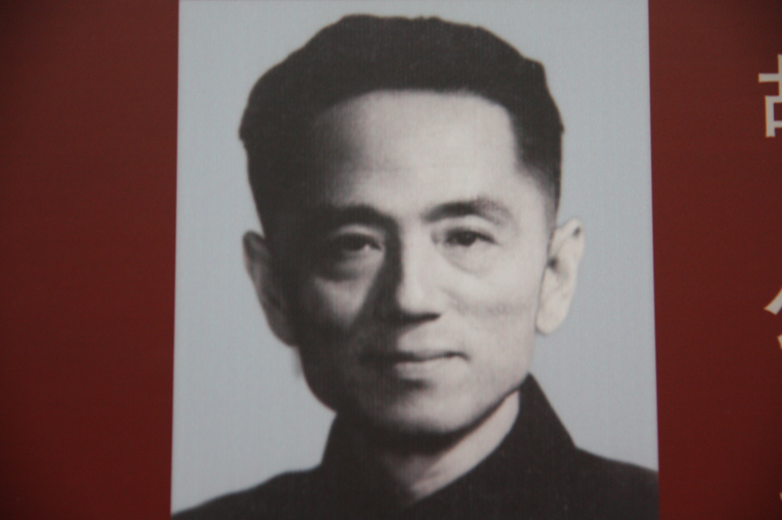
胡汉昇教授，男，(1911----1994)，安徽芜湖人，环境卫生与环境工程学家。1937年毕业于中央大学土木建筑工程系，1948年去美国哈佛大学进修，1949年初回国在南京中央卫生实验研究院工作。1952年到北京医学院公共卫生系任教，1954年学习苏联组建环境卫生教研组，胡教授任主任，并翻译国外有关的参考书，编写出我国第一部“环境卫生学”，为我国环境卫生学术界的三大元老之一。早在50年代初胡教授就开展了“高温堆肥”研究，并将有关内容充实到教材里；50年代末他指导研究生进行“大气污染对儿童健康的影响”的研究在国内处于领先地位。70年代开始，胡教授与其他老师同赴石景山地区开展三废污染调查和监测三年之久，总结出第一份有关北京西郊地区环境质量的调研资料，深得同行重视，同时编写和翻译了《工业三废污染调查和监测方法》、《环境医学》、《环境污染对人体健康的影响》、《制订环境卫生和职业卫生标准的方法学》等多种专业著作。80年代初，他首先将生态学理论引入讲课内容，充实了环境卫生学的理论基础，并极力主张增加有关环境与健康方面的内容。80年代他主持的全国大协作科研项目：“农村住宅卫生研究”，多次荣获部级一、二、三等奖，同时培养了一大批环境卫生专业科技人才。胡教授在环境卫生、环境保护、卫生工程等领域的社会兼职有：卫生部医学科学委员会卫生学专题委员会委员，中华医学会环境卫生学会副主任委员，中华预防医学会卫生工程学会名誉委员，中国建筑学会村镇建设学术委员会委员，中国环境科学学会常务理事，北京环境科学学会副理事长等职；同时还为中国大百科全书《环境科学》、《现代医学》编委会副主任和《环境医学》和《卫生分支》主编，《环境科学大辞典》副主编，中国医学百科全书《环境卫生学》和《公共卫生工程学》编委等。1990年获国家教委“从事高教科技工作40年，成绩显著”的荣誉证书，同年又获国家教委“金马座奖”。

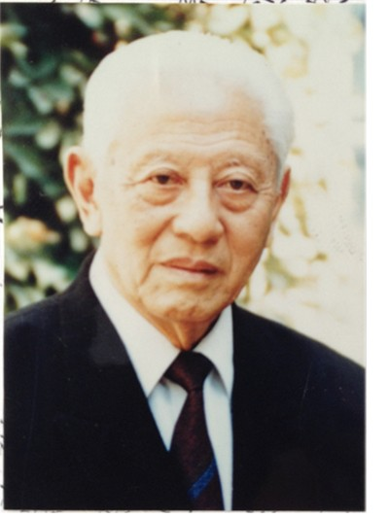
刘世杰教授，原名侯扶桑，男，1913 年8月出生于日本东京，2002年8月23日病世，祖籍江苏省无锡，著名公共卫生学家、劳动卫生学家。1935年毕业于沈阳满洲医科大学，曾任天津传染病医院医务主任、院长。1939年去日本国立公众卫生院留学，1940年入日本庆应大学，成为第一位在日获得公共卫生学博士学位的中国人。1942年底归国后任天津传染病医院院长、华北医药卫生委员会防疫处处长，兼授北京大学医学院公共卫生课程，并与陶炽孙等在上海共同创办了《现代医学》杂志，主刊公共卫生文稿。1946年赴解放区，在晋察冀军区白求恩卫生学校任教。1949—1952年曾任天津接管处组长、华北人民政府卫生部医疗防疫大队长，中央人民政府卫生部保健处首任处长，1950年10月赴朝鲜战场任东北军区和志愿军卫生部防疫保健处处长。1952年来北京医学院公共卫生系任教，先后担任劳动卫生学研究室主任、系主任、公共卫生学院名誉院长等。刘教授是我国著名的公共卫生学家、劳动卫生与职业病学家、公共卫生教育学家，中国预防医学尤其是劳动卫生学的主要奠基人之一。早在五十年代初就与苏联专家共同培养出了我国第一批公共卫生事业的专家。1960年主编了我国第一部高等医学院校劳动卫生学教材。1955年他最早培养出我国首批5名劳动卫生专业硕士研究生。80年代后先后培养出9名硕士、19名博士和4名博士后，1989年我院首位获北京医科大学桃李奖者。刘教授始终紧密结合工农业生产劳动中的实际卫生问题确定研究方向，并为解决这些问题提出防治措施，对我国职业病防治工作做出了重大贡献。他致力于尘肺病防治数十年，深入基层， 亲自实验研究，最先早提出了膜毒理学的概念和理论，并应用于二氧化硅、镍、镉和铬等有害物质的损伤研究，先后获得了卫生部科技进步二、三等奖。2000年刘世杰教授被卫生部授予全国职业卫生先进工作者。1993年根据本人的意愿 成立了刘世杰预防医学奖励基金委员会，以奖励基层做出突出成就的中青年科技工作者。刘世杰教授历任中华预防医学会第一副会长、名誉会长兼劳动卫生与职业病专业委员会主任委员，中国劳动保护科学技术学会副理事长、誉理事长，中华人民共和国卫生部医学科学委员会卫生学专题委员会主任委员，高等医药院校预防医学专业教材评审委员会主任委员、名誉主任委员，中华预防医学杂志副总编辑，中国卫生工程学杂志顾问，中华劳动卫生职业病杂志与卫生毒理学主编、名誉总编辑，北京大学医学部国际交流中心主任，国际拉玛兹尼委员会成员，国际呼吸保护协会亚洲分会中国委员，中日韩三国劳动卫生专题研讨会中国代表负责人等。

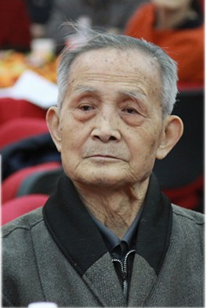
张书珍教授，男，1920年1月出生，山东省德州市人，劳动卫生学科创始人，劳动卫生学家。1942 年在北京先农坛卫生学院学习，抗日战争后到北京大学医学院医疗系学习，1948年毕业留校后转入预防医学领域，先在卫生学教学任教，1950年组建卫生系时，张教授分到工业卫生科并任科主任。主要研究劳动生理、性物理因素危害、人类工效学及常见铅、苯、汞等化学毒物危害研究。1986年被聘为博士研究生导师。校内历任教研室副主任、主任等。社会兼职有：卫生部科学委员会专题委员会委员（81-87）、卫生标准委员会劳动卫生标准分委员会委员（81-91），卫生部重大医药卫生科技成果评审委员会委员（86-92）、技术监督局人类工效学标准化委员会委员及劳动环境分委员会副主任委员（92）、世界卫生组织（WHO）职业卫生专家顾问小组成员（81-92）、《中华劳动卫生职业病杂志》编辑，《中华预防医学杂志》、《中国心理卫生杂志》特邀编辑等。张教授是北京医科大学劳动卫生教研室的奠基人之一，也是我国职业工效学的创始人之一。曾被评为北京市高教系统先进工作者(88)、北京市优秀教师(89)；工业噪声标准等研究获北京市科技进步二等奖(82)、超高频辐射卫生标准研制获卫生部科技进步三等奖(89)。主编和参编全国统编教材《劳动卫生学》一至三版，主编第一版全国劳动卫生实习指导教材，是《现代劳动卫生学》副主编，参编《职业病临床实践》，主编中央广播电视大学教材《工业卫生知识讲座》，主编《铅中毒防治》丛书，组织编写工效学教材及劳动卫生医师班和电大劳动卫生学教材等。1992 年享受国务院颁发的政府特殊津贴待遇。1995 年获北京医科大学“桃李奖”。1989 年12月退休。

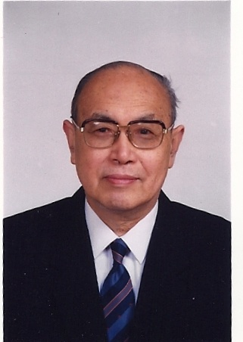
钱宇平教授，男，(1921.6—1997.6)，浙江杭州人，著名流行病学学家。1938年考入湖南省湘雅医学院，毕业后在本校和重庆中央医院从事内科临床工作。他目睹成批伤寒病人，决心从事细菌学研究。1950年到北京医学院细菌学科，三年后调到流行病教研室担任讲师并担任中央“抗梅”分队长，深入内蒙少数民族地区，建立了实验室和治疗点，开展流行病学调查。1957年调北京卫生干部进修学院任教，1961年到兰州医学院任教，期间曾成功确定一起夏季肺鼠疫爆发流行并有效控制疫情。文革期间他仍和同事探讨肺炭疽等病问题，并赴内蒙古进行流行病学调查、开设防治培训班。1974年曾亲临现场及时控制了一起甘肃省少数民族地区严重的白喉流行疫情。1980年回到北京医学院积极筹划和举办出生缺陷各种学习班，出版了《出生缺陷监察》，建立我国第一个出生缺陷监测研究机构--北京医学院出生缺陷监测中心。先后参与指导国内首次小儿智力低下的流行病学研究、少数民族人口素质研究、全国第一次残疾人抽样调查及2000年提高人口素质研究等研究项目，并于1990年8月与同事完成了我国第一份“中国人口素质的现状”研究报告。钱教授指导研究生对遗传流行病学的主要方法“通径分析”、“遗传度分析”进行深入研究并组织翻译了《遗传流行病学》。1991年在钱宇平教授和其他专家的努力下中美预防神经管畸形合作研究项目合同正式签定。钱教授编写了十多部专著，如：《流行病学进展》、《流行病学研究实例》、《预防医学问答流行病学分册》、《艾滋病防治手册》和《实用优生学》等。杜会兼职：全国政协委员，第一届中华医学会流行病学学会常委、第二届主任委员，第一届中华预防医学会常务理事，中华医学会理事，《中华预防医学杂志》常务编委，《中华预防医学杂志》总编，卫生部传染病专题委员会委员，国家计划生育委员会人口专家委员会委员，卫生部预防艾滋病工作组成员，残疾人调查领导小组技术咨询组成员等。钱宇平教授培养了十余名硕士、博士生，其学生己成为我国流行病领域中的骨干和专家。

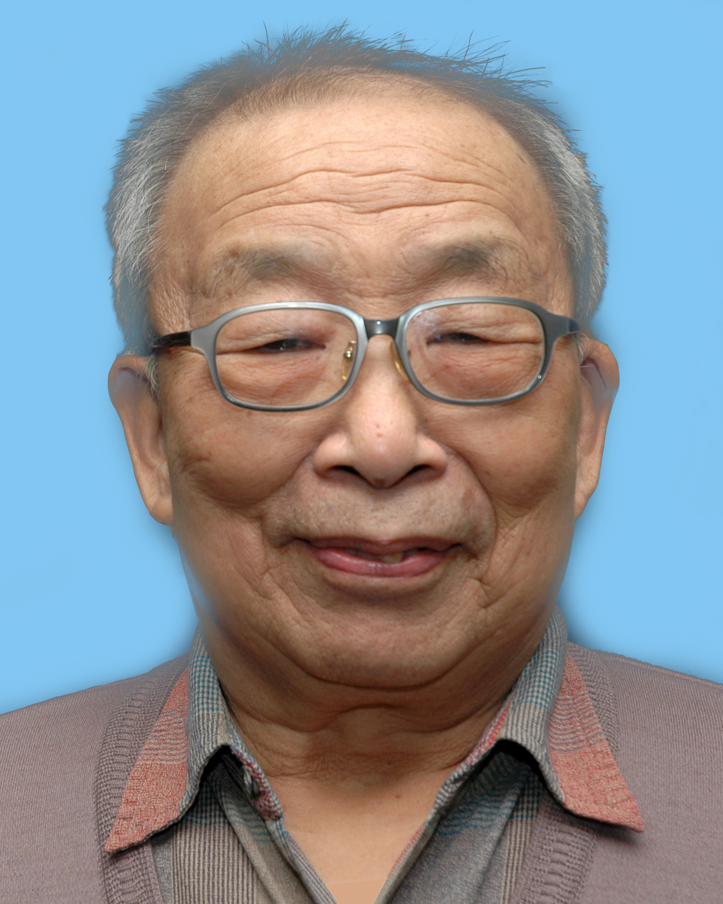
李天霖教授，男，1924年出生，河北昌黎人，著名卫生统计学家。1944年考入北京大学医学院，曾任医学院学生会副主席。因参加反饥饿、反内战学生运动，1948年秋遭到国民党反动当局通缉而去河北省平山县解放区，在华北人民政府卫生部工作。解放后回校继续求学，期间于1950年11月参加北京市第一批抗美援朝手术队，两次立功。1951年毕业于北京大学医学院医疗系，留校任生物统计学教师，1953年曾被评为校先进工作者。1969年下放甘肃，深入农村进行疾病流行病学调查等。1980年回北京后作为钱信忠部长的顾问，并担任北京医科大学卫生统计与社会医学教研室主任。1983年主持组建社会医学与卫生事业管理教研室并任室主任。专业特长：卫生统计学、社会医学、健康指标、医学人口学等。曾承担卫生部科技基金“中国区域卫生状况分类研究”及丰田基金会“脑血管发病与胆固醇的关联联系”等多项软科学研究。1992年获林宗扬医学教育奖，2003年获北京大学医学部“桃李奖”。参编过《大百科全书医学卷》、《医学百科全书》及卫生统计、社会医学、社会统计、医学人口学等教材、论著十数本，发表重要论文数十篇。培养研究生30余名，为协和医科大学指导研究生10余名，协助他人指导培养博士、硕士研究生10多名。社会兼职：中华预防医学会卫生统计委员会主任委员，中华预防医学会社会医学委员会，中国人口学会和中国心理卫生协会理事，中国老年心理卫生专业委员会委员，北京老年康复医学研究会常务理事，国家计划生育委员会人口专家委员会委员，中国结核病控制项目联合科研管理委员会委员，中国青年保健协会顾问，北京市海淀区人民政府公费医疗专家顾问组顾问，《中国卫生统计杂志》、《中国社会医学杂志》等5种杂志的副主编或编委。

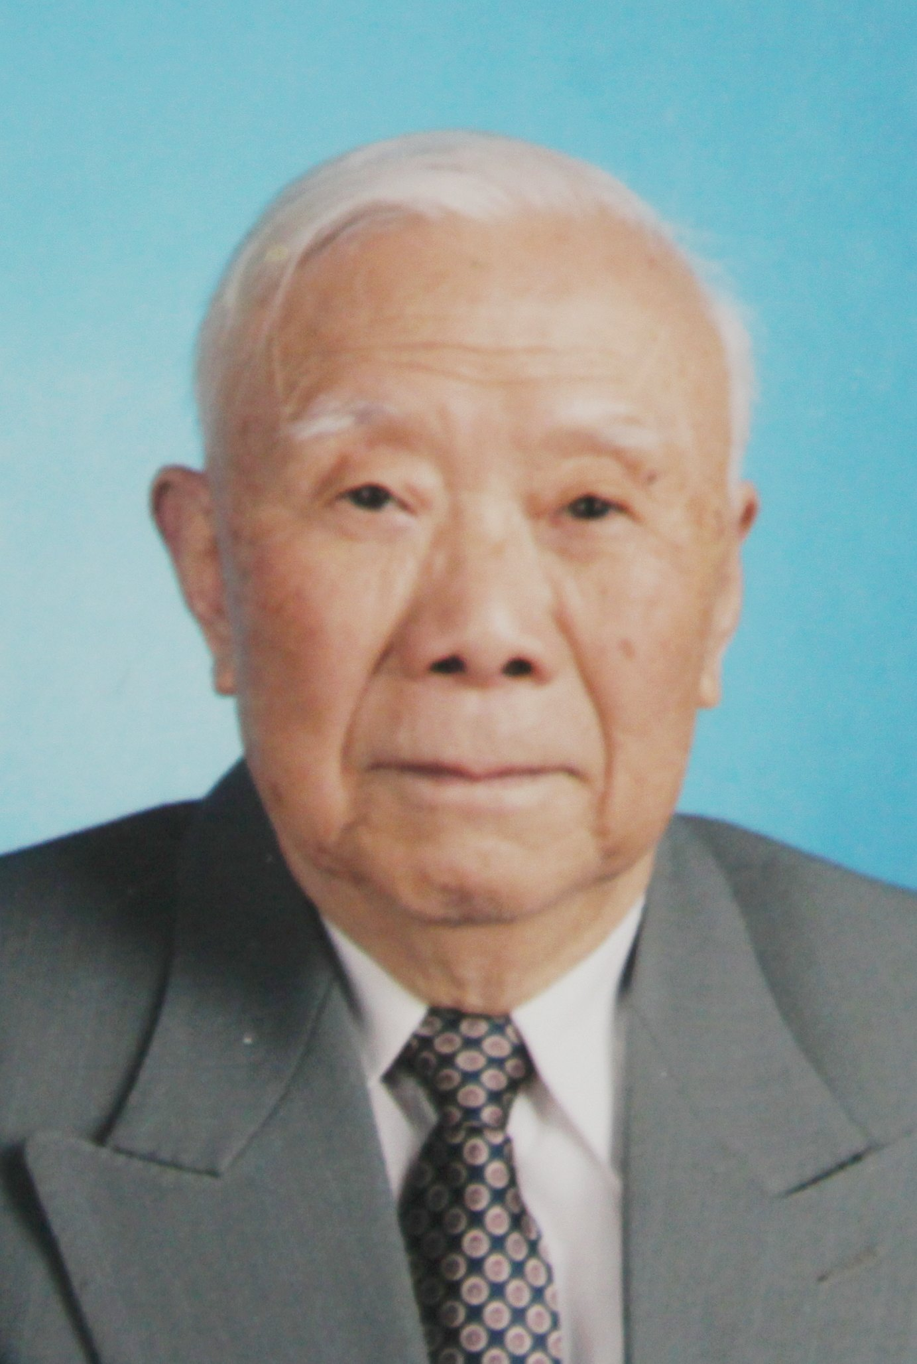
曹家琪教授，男，1924年出生，天津市人。1943~1947年在北平辅仁大学生物系学习，1947~1952年在北京大学医学院学习。1951年参加过抗美援朝手术队，并立功一次。1956年，他是苏联专家为中国开办的首期“流行病学”专业师资班的学员，1959年为北京医学院流行病学第二专业的负责人，为我国消、杀、灭的教学、科研做了大量开创性的工作。1969年下放甘肃，曾任岷县卫生防疫站站长，后调到甘肃省卫生防疫站1980年回校任流行病学教研室副主任，1985年赴美国考察学习临床流行病学，回国后在我校率先开设该课程，并帮助三院等建立临床流行病学研究中心。1989年到新建的预防医学教研室，为教研室发展做出积极贡献，1997年获北京医科大学桃李奖-。专业特长：心血管病流行病学、临床流行病学、药物滥用流行病学。其药物滥用流行病学调查研究获国家教委甲级三等奖。主编、参编和译编了《临床科研方法学》、《流行病学实习指导》、《预防医学》统编教材、《流行病学》和《临床流行病学》教科书、《现代冠心病》、《英汉预防医学词汇》、《流行病学导论》等，其中《流行病学研究方法》荣获卫生部科技进步三等奖。社会兼职：全国临床流行病学工作网的常务委员，国家“七五”至“九五”攻关项目心血管病专家评审组成员、全国第一届麻醉品专家委员会的委员和一批专业杂志的编委。培养4名硕士研究生。

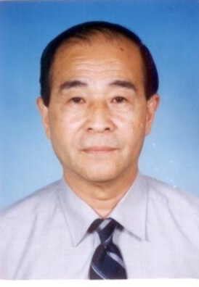
陈育德 教授，男，1936年4月出生，上海人。1959年北京医学院卫生系毕业，留保健组织教研室任教。1982年组建社会医学与卫生事业管理教研室并任主任，1985年组建北京医科大学卫生管理干部培训中心时任中心主任，直至2001年，期间(89-00年)曾任卫生部卫生统计信息中心主任。校内曾任公共卫生学院副院长(85-87)、院长(87-89)。专业特长：卫生管理、卫生信息管理、社会医学、卫生政策、卫生服务等，培养硕士研究生近50名，2001年获北京医科大学“桃李奖”，1992年获政府特殊津贴。主持或参加多项领先水平的国家级软科学研究，曾获卫生部科技进步二等奖(87)、国家科学技术进步二等奖(01)、中国医院管理协会医院信息化建设突出贡献奖(06)、中华预防医学会预防医学与公共卫生发展贡献奖(10)。先后发表一作者论文70篇、合作发表110余篇；主编《寿命表编制方法与应用》、《实用卫生统计学》、《卫生事业管理》、《社会医学》等十余部，参编著作十余部。社会兼职：中国卫生统计学会副会长、中华预防医学会副会长、中国电子学会医药信息学会副理事长、《中华预防医学》杂志总编、《中国卫生统计》杂志主编、《中国医院统计》杂志主编、《中国预防医学》杂志副主编、全国医学专业学位教育指导委员会委员、卫生部卫生政策与管理研究专家委员会成员等。2001年退休后任卫生政策与卫生管理学系名誉主任。

